お知らせ
【賃上げご参考資料が東京労働局HPに掲載されました。】
賃上げ支援マンガ（2025年度版）ともに、是非ご覧ください！！
賃金引上げに向けた取組についてのご参考資料について｜東京労働局 (mhlw.go.jp)
- 賃上げご参考資料（各種パンフレットをダウンロードできるようにしております。）
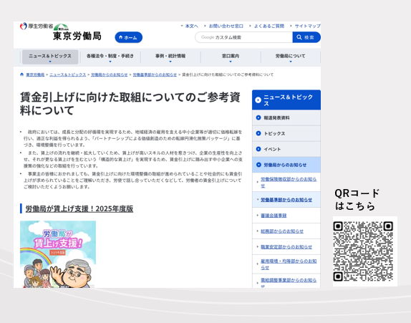
- 賃上げ支援マンガ（2025年度版）（主な助成金をイラストで分かりやすくお伝えしております。）
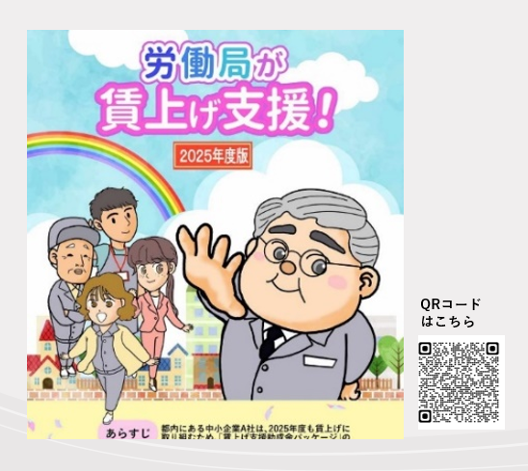
【東京労働局【公式】Xにも掲載しています】
雇用、労働に役立つ情報を発信中です。是非フォローお願いいたします！！
URL:https://X.com/tokyoroudouMHLW
